PRÁCTICAS DE GENÉTICA HUMANA (*)

El hombre presenta ciertas características especiales que lo califican como un material difícil para el estudio genético. En resumen, dichas características son las siguientes:

lº) Hay una gran diversidad genética de individuos y las migraciones, la mezcla de individuos, tipos, razas, etc., hacen variar continuamente la estructura genética de las poblaciones humanas.

2º) No se practican cruzamientos experimentales de los cuales, por otra parte, no se obtendría gran información debido a: a) de cada parto suele nacer un sólo individuo, b) las gestaciones son largas, c) transcurre mucho tiempo entre una generación y la siguiente (20 años por término medio).

Como vemos, estas características son bastante diferentes de las presentadas por otros organismos usados frecuentemente en la investigación genética. Como ejemplos demostrativos se pueden citar los siguientes: en ratones, ocurre una generación cada dos meses y los descendientes de cada pareja pueden contarse por decenas; en Drosophila, la generación dura 20 días y se cuentan los descendientes por centenares; en E. coli, cada 20 minutos se puede conseguir una generación y manejar millones de individuos. En estos organismos, y otros con características similares, los cruzamientos experimentales constituyen uno de los mejores métodos directos para el conocimiento de los caracteres hereditarios.

Así pues, la especie humana, como material para la investigación científica, está en desventaja. La genética humana tiene que recurrir para su información a métodos indirectos, tales como el uso de pedigrís o árboles genealógicos, análisis de poblaciones, etc.

A pesar de todo esto, la acumulación de datos genéticos referentes a la especie humana crecen a un ritmo desbordante. En noviembre de 2000, OMIM (Online Mendelian Inheritance in Man) contabilizaba 12055 entradas (autosómicas: 11295, ligadas al X: 663 y ligadas al Y: 37.

Muchos de los caracteres hereditarios humanos son difíciles de estudiar por necesitarse en su determinación complicados métodos bioquímicos, por su baja frecuencia en las poblaciones, por estar regulados por poligenes, etc. Además, los genes pueden presentar variación en su expresión, debido a que no todos los individuos que tienen un cierto genotipo manifiestan el fenotipo esperado o porque el fenotipo puede expresarse en grados diferentes en distintos individuos.

ACTIVIDAD A REALIZAR
Elabora un árbol genealógico familiar, indicando el fenotipo y el genotipo de tus familiares: hermanos/as, padre y madre, abuelos y abuelas, hermanos y hermanas de tus padres.

CARACTERÍSTICAS A EXAMINAR
En esta práctica únicamente se utilizarán caracteres de determinación genética sencilla y de fácil identificación. A continuación se describen los caracteres que utilizaremos :

1. Lóbulos de las orejas pegados a las mejillas.
Existen dos tipos de personas, las que tienen el lóbulo pegado a la mejilla y las que lo tienen separado y claramente diferenciado. Su regulación es la siguiente:
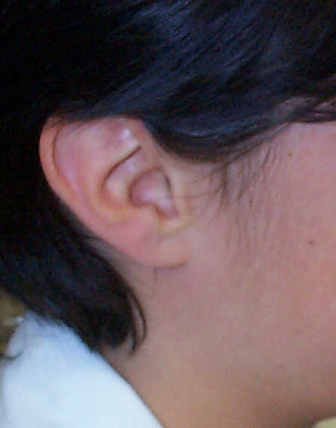
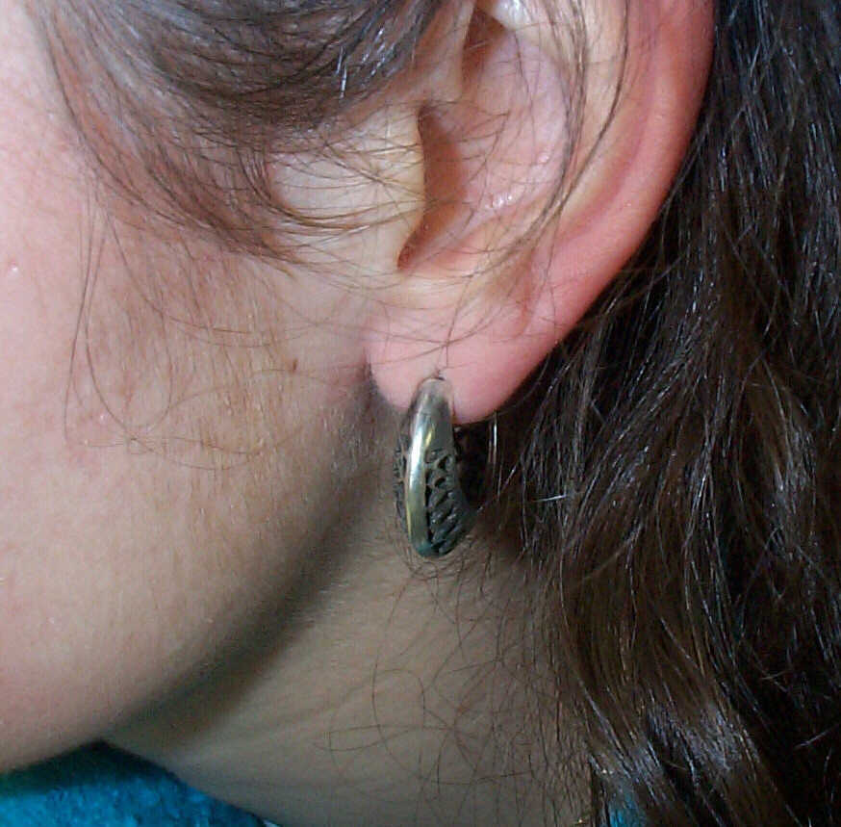
E = lóbulo separado. e = lóbulo pegado. E > e

NOTA: Actualmente hay dudas acerca de la herencia monogénica de este rasgo.

(*) Prácticas de la Facultad de Ciencias de Granada adaptadas a la ESO y Bachillerato.

2. Pico de viudo en la línea frontal del pelo.
Hay personas que poseen la línea frontal del pelo continua y otras con el llamado “pico de viudo” que consiste en un pico en el centro. El carácter está regulado por los genes:
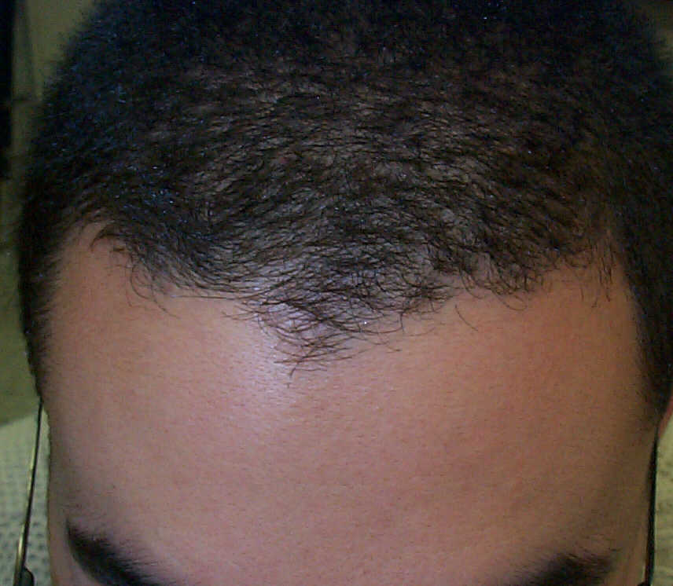
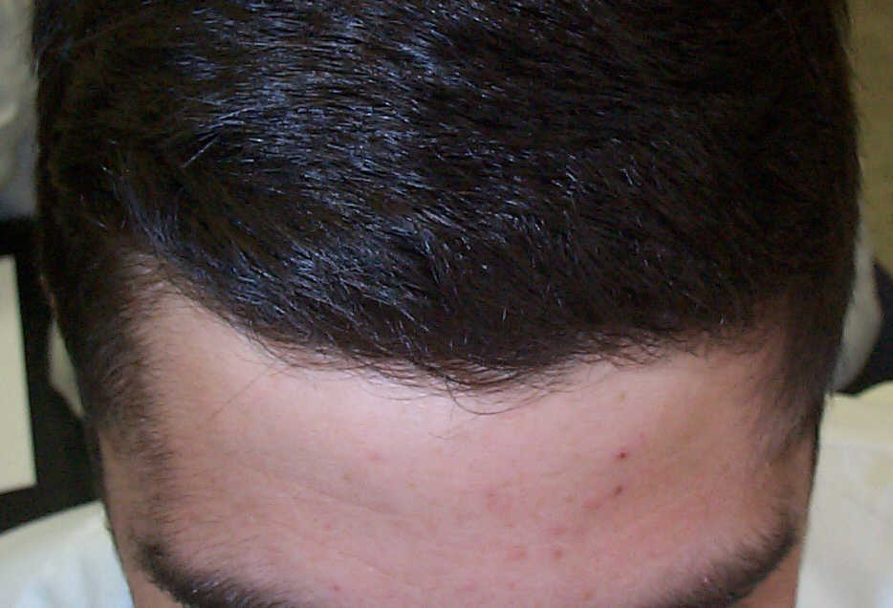
W = pico de viudo. w = ausencia de pico de viudo. W > w

3. Capacidad de enrollar la lengua.
Algunas personas tienen facilidad para colocar la lengua enrollada en “U” fuera de la boca, otras sólo pueden curvarla muy ligeramente. El carácter lo regulan los siguientes genes :
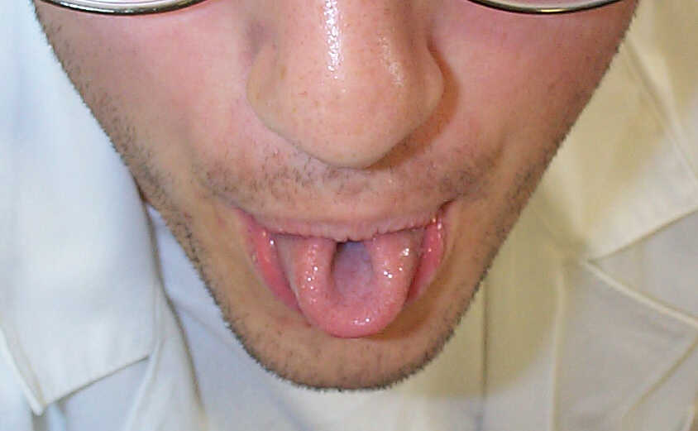
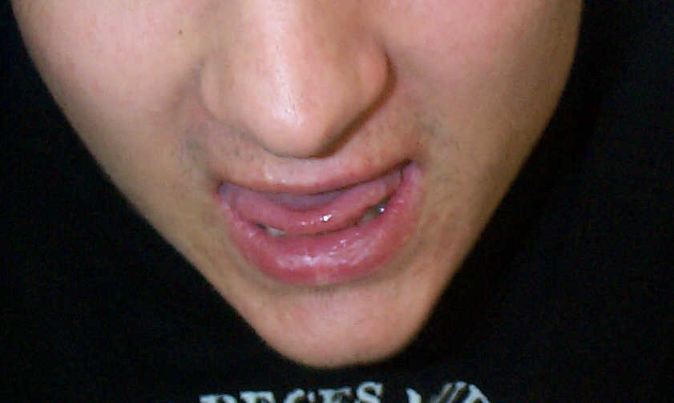
R = capacidad de enrollar la lengua. r = incapacidad de enrollar la lengua. R > r

NOTA: Actualmente hay dudas acerca de la base genética de este rasgo

4. Dedo meñique curvado o campodactilia.
Este carácter está codificado por un alelo dominante (B) que determina una fijación defectuosa de los músculos a los huesos en el dedo meñique, apareciendo el dedo meñique inmóvil y arqueado. En algunos individuos aparece en los dos dedos meñiques; en otros, sólo en el de una mano; y en un pequeño porcentaje no está afectado ningún dedo.
B = meñique curvado. b = meñique recto. B> b
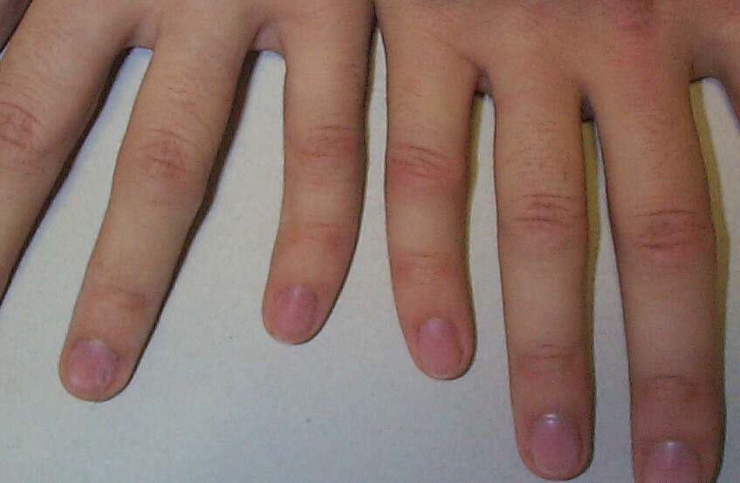
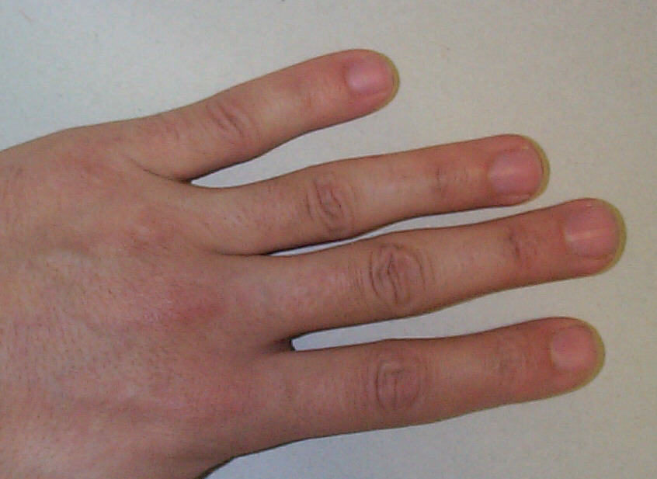

5. Pulgar extensible.
También llamado hiperextensibilidad del pulgar, consiste en que algunas personas pueden extender la primera falange de pulgar, volviéndole casi 45º en relación al eje normal del dedo. Además una misma persona puede tener un pulgar extensible y otro no, lo que es debido a variaciones en la expresivilidad. Se ha comprobado que existe un 5% de reducción en la penetrancia del gen; una persona de cada 20 es portadora del genotipo para pulgar extensible, pero no manifiesta ese carácter. Su regulación es la siguiente :
R = pulgar no extensible. r = pulgar extensible. R> r



6. Pelo en la articulación media de los dedos.
Hay personas que poseen pelos en la articulación media de los dedos (segunda falange) y otras que no lo poseen. Dentro de las primeras existen personas que tienen pelo en 2, 3 o 4 dedos, como consecuencia de variaciones en la expresividad del carácter. La regulación génica del carácter es la siguiente :
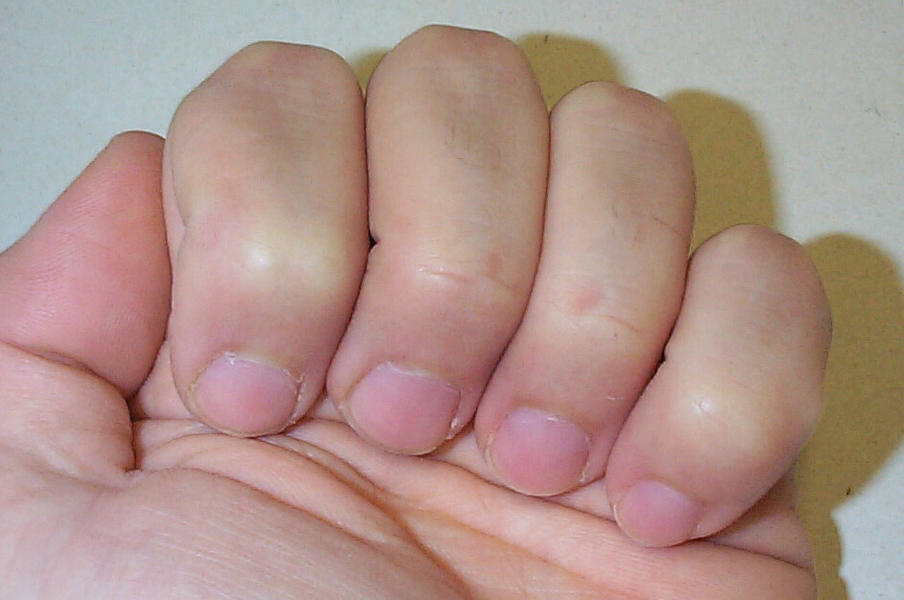
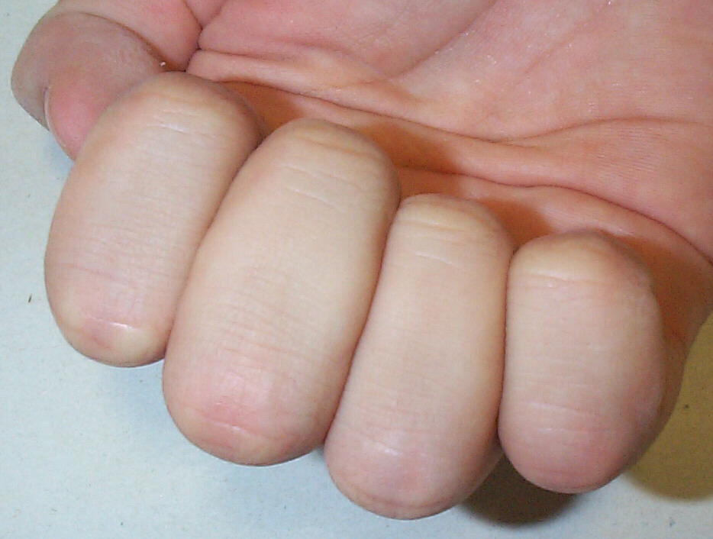
M = presencia de pelo. m = ausencia de pelo. M > m

7. Longitud relativa del dedo índice.
Se trata de un carácter influido por el sexo, ya que el dedo índice más corto que el anular es dominante en los hombres y recesivo en las mujeres:
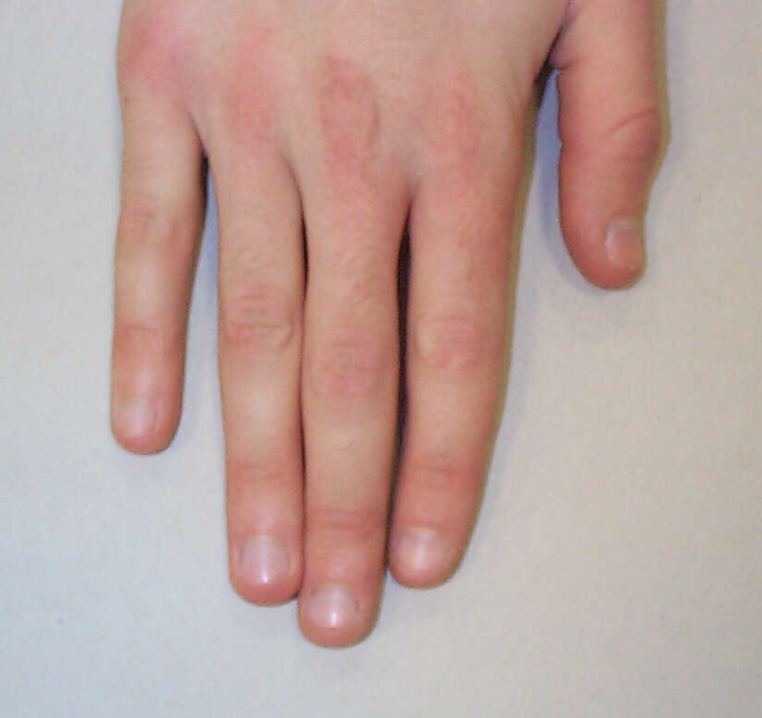
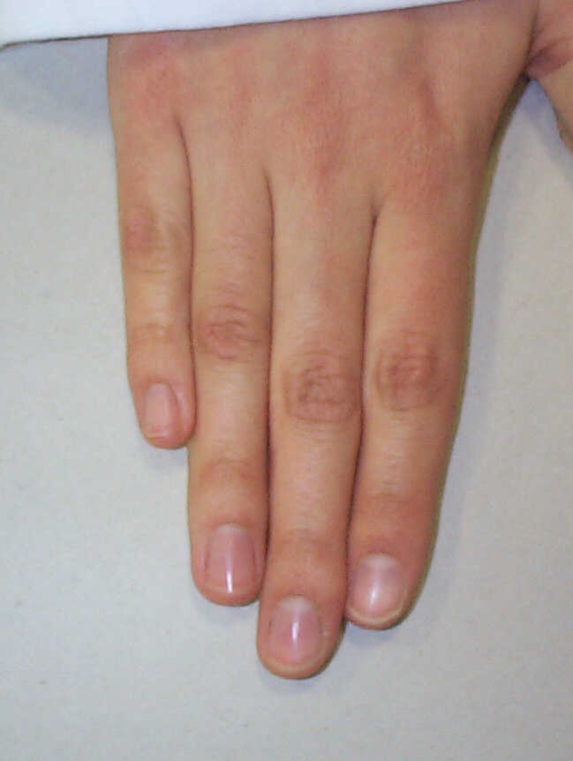
S^{s} = índice corto machos S^{s}>S^{l} S^{l} = índice largo hembras S^{s}<S^{l}

Nota: Actualmente hay dudas acerca de la base genética de este rasgo, pareciendo estar influenciado por el ambiente hormonal materno durante el desarrollo fetal.

8. Tipo de cerumen.
Existen dos formas posibles para este carácter: húmedo y seco. El tipo de cerumen húmedo se caracteriza por ser más claro, pegajoso y húmedo, mientras que en la forma de cerumen seco éste aparece más oscuro, seco y quebradizo. Se trata de un carácter monogénico:
C= cerumen húmedo. c= cerumen seco. C>c
Este carácter ha sido muy estudiado en Japón, donde el fenotipo recesivo es el predominante. No sucede lo mismo en las poblaciones europeas y africanas. El cerumen húmedo parece estar asociado al olor axilar.

9. Hoyuelo en el mentón.
La presencia o ausencia de hoyuelo en el mentón parece estar determinada por un gen con dos alelos con dominancia completa donde:
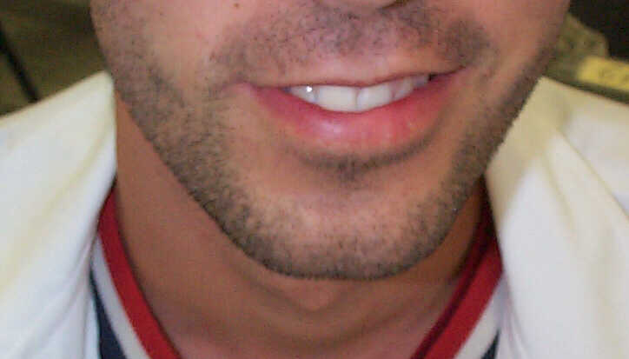
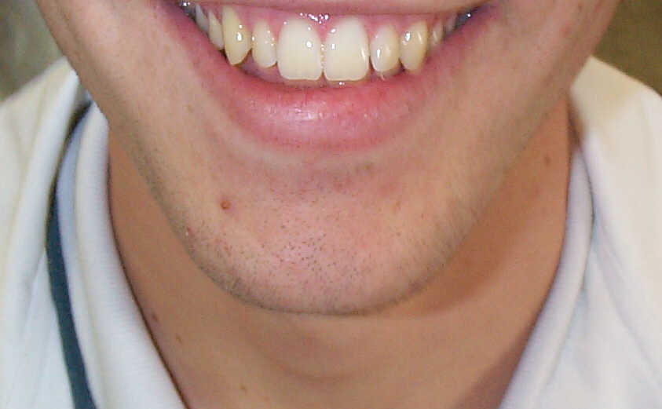
M= hoyuelo en el mentón. m= ausencia de hoyuelo en el mentón. M>m

10. Hoyuelos en las mejillas.
La formación, en algunas personas, de hoyuelos en las mejillas al sonreir se hereda como un carácter autosómico dominante, de forma que:
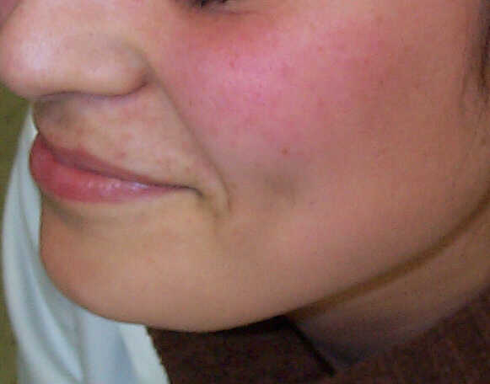
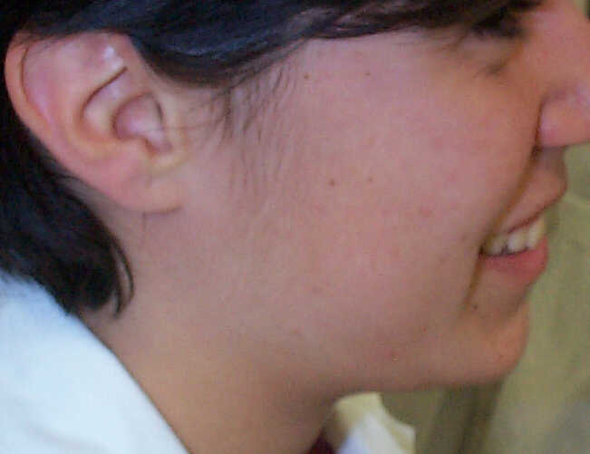
H= hoyuelo en las mejillas. h= ausencia de hoyuelo en las mejillas. H>h

Se han descrito casos de manifestaciones unilaterales del carácter e incluso en algunos individuos éste desaparece al alcanzar la edad adulta.
11. Sentido de enrollamiento del pelo en la coronilla.
El sentido de giro del pelo a nivel de la coronilla está determinado genéticamente. Así, el enrollamiento en el sentido de las agujas del reloj es dominante respecto al sentido contrario a las agujas del reloj.
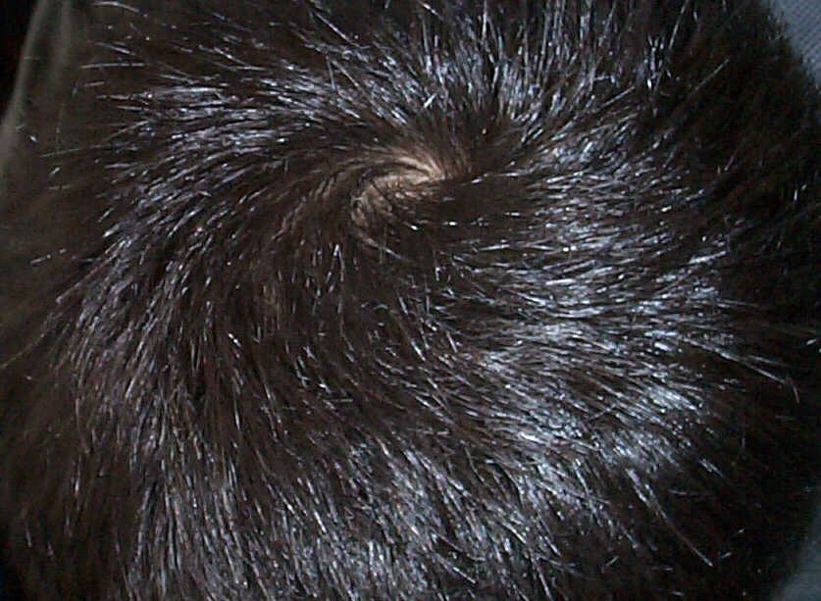
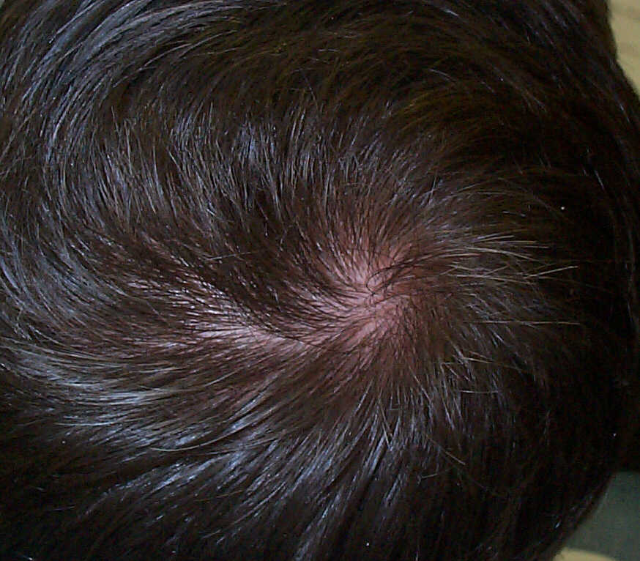
E= igual sentido que las agujas del reloj e= sentido contrario. E>e

Nota: Recientemente, Klar (2003) ha proporcionado evidencias a favor de que el sentido de enrollamiento del pelo y la quiralidad (diestro/ zurdo) están relacionados y controlados por un mismo mecanismo genético, posiblemente bajo el control de un gen con dos alelos ("giro sentido horario y diestro" / "aleatorio": zurdo o diestro y sentido horario o contrahorario).

12. Hipersensibilidad olfatoria al metanoetiol.
Tras la ingesta de espárragos se excreta en la orina el compuesto volátil metanoetiol. Este compuesto es detectado por algunas personas que lo identifican por un olor característico, parecido al de la col cocida o podrida.
Existe un polimorfismo con respecto a la sensibilidad olfativa a este compuesto. Se considera que este carácter está controlado por un único gen, de forma que la percepción de este olor parece heredarse de forma dominante.

